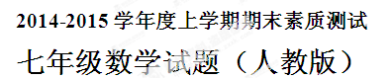

亲爱的同学：寒假快要到了，祝贺你又完成了一个学期的学习，为了使你度过一个丰富多彩的寒假生活，过一个快乐、幸福的春节，请你认真思考、细心演算，尽情发挥，向一直关心你的人们递交一份满意的答卷，祝你成功！
题号 | 一 | 二 | 三 |  |  |  |  |  |  |  | 总分
题号 | 一 | 二 | 19 | 20 | 21 | 22 | 23 | 24 | 25 | 26 | 总分
分数 |  |  |  |  |  |  |  |  |  | [来源:学科网ZXXK]
亲爱的同学，请注意：
- 本试卷满分150分；
- 考试时间120分钟；
一、精心选一选（本大题共有10个小题，每小题4分，共40分．每小题只有一个正确选项，请把正确选项的字母代号填在题后的括号内）．
得分 | 评卷人

1. $−1\frac{1}{4}$ 的倒数为 （ ）
A．$\frac{5}{4}$  B．$\frac{4}{5}$ C．$−\frac{4}{5}$ D． $−\frac{4}{3}$
2. 天义地区某天的最高气温是8°C，最低气温是-2°C，则该地这一天的温差是 （ ）
A．10°C B．-6°C C．6°C D．-10°C
3. 如图(1)所示的直角三角形ABC绕直角边AC旋转一周得到一个立体图形，从正面看这个立体图形，得到的平面图形是 （ ）

4. 地球绕太阳公转的速度约是110 000千米/时，将110 000用科学记数法表示为（ ）
A．11×${\text{10}}^{4}$ B．1.1×${\text{10}}^{5}$ C．1.1×${\text{10}}^{4}$ D．0.11×${\text{10}}^{6}$
5．下列运算正确的是 （ ）[来A．3x+3y= 6 xy B．－y²－y²=0
C．3(x+8)=3x +8 D．－ (6 x +2 y)=－6 x－2 y
6．如图，直线AD与CE相交于点O，若∠COB=44°，∠AOB=90°.则∠AOE等于 （ ）
A．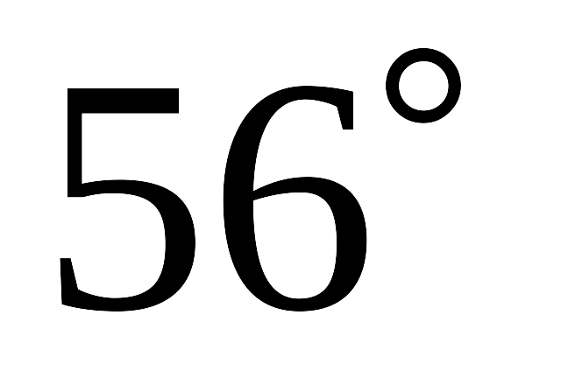 B．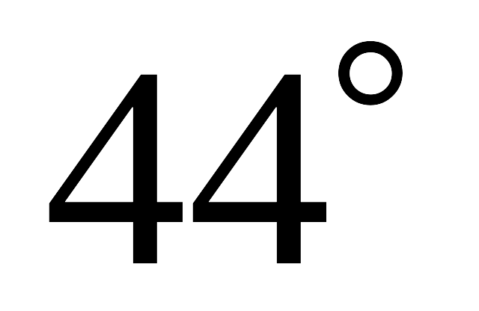
C．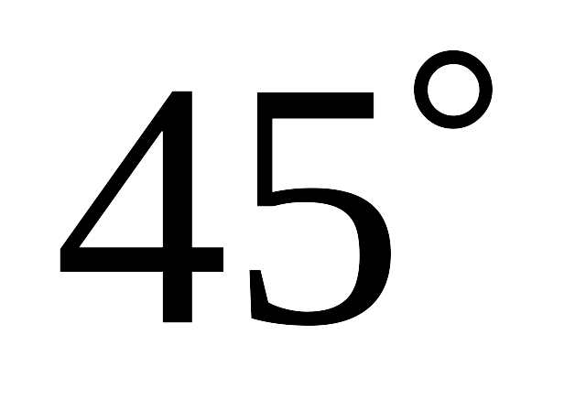 D．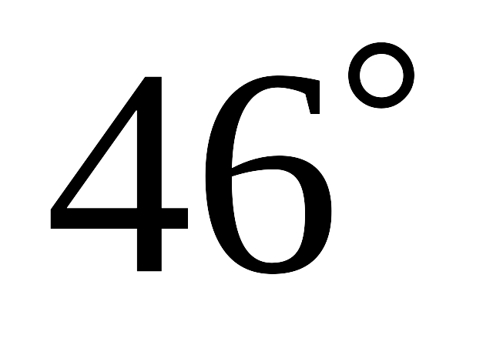

7. 如图所示,$−5$是有理数，则式子$x=−1$化简的结果为 （ ）
A． $y=−2$ B． $\frac{1}{2}x−2x+\frac{2}{3}y^{2}−\frac{3}{2}x+\frac{1}{3}y^{2}$
C．$−3x+y^{2}$ D． $−3(−2)+1^{2}$
8. 如图一艘轮船行驶在O处同时测得小岛A、B的方向分别为北偏东75°和西南方向，
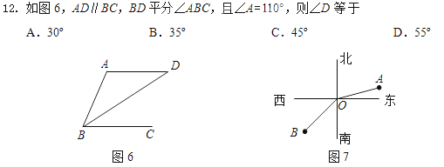
则∠AOB等于（ ）
第8题
A．100º B．120º
C．135º D．150º

9. 若方程$2x−\text{kx}+1=5x−2$的解为Error: Reference source not found，则$k$Error: Reference source not found的值为( )
A.10 B.$−4$
C.$−6$ D.$−8$

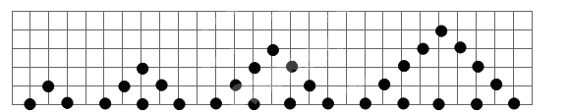
10. 用棋子摆出下列一组三角形,三角形每边有Error: Reference source not found枚棋子,每个三角形的棋子总数是Error: Reference source not found.按此规律推断,当三角形边上有Error: Reference source not found枚棋子时,该三角形的棋子总数Error: Reference source not found等于 :

A. 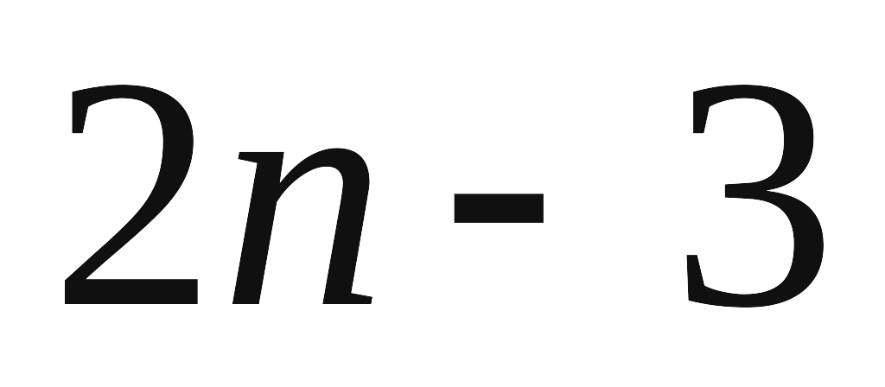 Error: Reference source not found B. Error: Reference source not found C. Error: Reference source not found D. 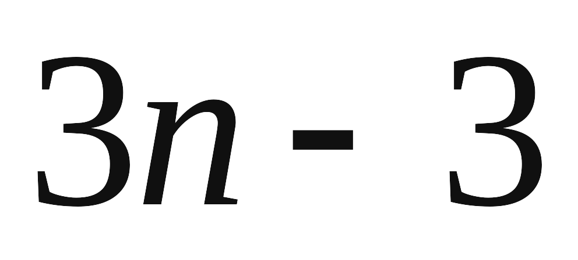 Error: Reference source not found
[来源:学科网]
得 分 | 评卷人
二、细心填一填（本大题共有8个小题，每小题4分，共32分．请把答案填在题中的横线上．）

11.在－5，－$\frac{1}{\text{10}}$，－3.5，－0.01，－2，－212各数中， 最大的数是 ．
12.减去$−6x^{2}$ 等于$4x^{2}−2x+5$的式子是 .
13. 已知$a−b=1$，则代数式$2b−(2a+6)$的值是 ．
14. 已知，线段AB在数轴上且它的长度为5，点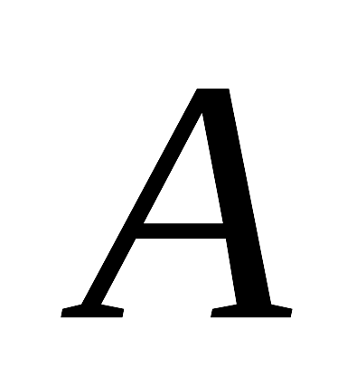在数轴上对应的数为$−2$，则点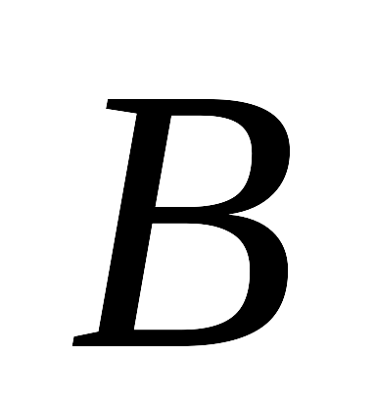在数轴上对应的数为 ．

15. 如图，把一张长方形纸条按如图的方式折叠后量得∠AOB＇=110°，
则∠B＇OC=______.
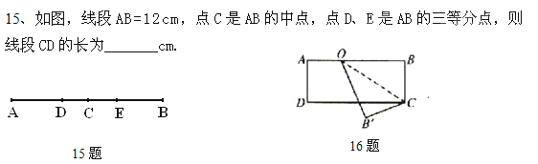
第15题
（第16题）

[来源:学科网ZXXK]
16. 如图，已知线段AB＝4，延长线段AB到C，使BC ＝2AB，点D是AC的中点，则DC的长等于 .

17．一件童装每件的进价为a元（$y=1$），商家按进价的3倍定价销售了一段时间后，为了吸引顾客，又在原定价的基础上打六折出售，那么按新的售价销售，每件童装所得的利润用代数式表示应为 元．

18. 计算$(\frac{1}{2}+\frac{1}{3}+\frac{1}{4}+\frac{1}{5})(1−\frac{1}{2}−\frac{1}{3}−\frac{1}{4}−\frac{1}{5}−\frac{1}{6})−(\frac{1}{2}+\frac{1}{3}+\frac{1}{4}+\frac{1}{5}+\frac{1}{6})(1−\frac{1}{2}−\frac{1}{3}−\frac{1}{4}−\frac{1}{5})$
的结果是 .

三、耐心答一答：本大题共8个小题，满分78分，解答时应写出必要的计算过程、推理步骤或文字说明。

得分 | 评卷人
19、本题每小题6分，满分12分.

（1）计算：|－|÷|－| －×$(−4)^{2}$

（2）先化简，再求值：$3x^{2}y−[2x^{2}y−3(2\text{xy}−x^{2}y)−\text{xy}]$，其中$x=−1$，$y=−2$

得 分 | 评卷人
20.本题满分6分

解方程：$\frac{5x−5}{\text{12}}+\frac{4+5x}{3}=2−\frac{x−1}{4}$

21.本题满分8分
得 分 | 评卷人

右图是一个正方体盒子的侧面展开图，该正方体六个面上分别标有不同的数字，且相对两个面上的数字是一对相反数.
（1）请把－10，8，10，－3，－8，3分别填入六个小正方形中.
（2）若某相对两个面上的数字分别满足关系式
$\frac{2x−1}{3}和\frac{3x+2}{2}−5$，求$x\text{的值}\text{.}$

22.本题满分8分
得 分 | 评卷人

三个队植树，第一队种a棵，第二队种的比第一队种的树的2倍还少8棵，第三队种的比第二队种的树的一半多6棵，问三个队共种多少棵树？并求当$a=\text{100}$棵时，三个队种树的总棵数。

23.本题满分10分
得 分 | 评卷人

如图，已知线段AB＝40厘米，E为AB的中点，C在EB上，F为CB的中点，且FB＝6厘米，求CE的长.

24.本题满分10分
得 分 | 评卷人

2013年6月11日17时18分，神舟十号载人飞船顺利升空，同学们倍受鼓舞，开展了火箭模型的制作比赛，右图为火箭模型的截面图：下面为等腰梯形，中间是长方形，上面是三角形.
（1）请你用含$a,b$的式子表示该截面的面积$S$
（2）当$a=2\text{cm},b=3\text{cm}$时，求这个火箭模型截面的面积.

25.本题满分12分
得 分 | 评卷人

现在，友谊商场进行促销活动，出售一种优惠购物卡（注：此卡只作为购物优惠凭证不能顶替货款），花300元买这种卡后，凭卡可在这家商场按标价的8折购物.
（1）顾客购买多少元金额的商品时，买卡与不买卡花钱相等？在什么情况下购物合算？
（2）小张要买一台标价为3500元的冰箱，如何购买合算？小张能节省多少元钱？
（3）小张按合算的方案，把这台冰箱买下，如果友谊商场还能盈利25％，这台冰箱的进价是多少元？

26.本题满分12分
得 分 | 评卷人
 | [来源:Zxxk.Com]

已知$∠\text{AOB}=\text{40}°$，∠AOB的余角为∠AOC，∠AOB的补角为∠BOD，OM平分∠AOC， ON平分∠BOD．
（1）如图，当射线OM在∠AOB的外部时，用直尺、量角器画出射线OD，ON的准确位置；
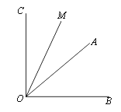
（2）求（1）中∠MON的度数，要求写出计算过程；
解：

七年级（上）试题参考答案
评分标准
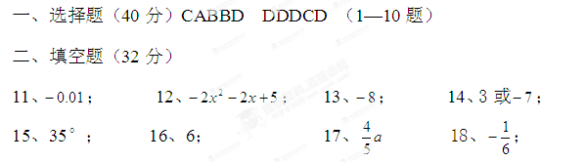

三、解答题
19、每小题6分，满分12分
（1）解：原式$=\frac{7}{9}÷\left|\frac{7}{\text{15}}\right|−\frac{1}{3}×\text{16}$-----------------------------------------2分
$=\frac{7}{9}×\frac{\text{15}}{7}−\frac{\text{16}}{3}$----------------------------------------------4分
$=−\frac{\text{11}}{3}$---------------------------------------------------------6分

（2）原式=$\frac{1}{2}x−2x+\frac{2}{3}y^{2}−\frac{3}{2}x+\frac{1}{3}y^{2}$
原式$=3x^{2}y−[2x^{2}y−6\text{xy}+3x^{2}y−\text{xy}]$------------------------1分
$=3x^{2}y−2x^{2}y+6\text{xy}−3x^{2}y+\text{xy}$-------------------------2分
$=3x^{2}y−2x^{2}y+6\text{xy}−3x^{2}y+\text{xy}$--------------------------3分
$=−2x^{2}y+7\text{xy}$------------------------------------------4分
$=−2×(−1)^{2}×(−2)+7×(−1)×(−2)$------------------------5分
$=\text{18}$--------------------------------------------------------------------6分

20、（8分）
解：去分母$5x−5+4(4+5x)=2×\text{12}−3(x−1)$---------------------------------2分
去括号$5x−5+\text{16}+\text{20}x=\text{24}−3x+3$----------------------------------------3分
移 项$5x+\text{20}x+3x=\text{24}+3+5−\text{16}$----------------------------------------4分
合并同类项$\text{28}x=\text{16}$----------------------------------------------------------------------5分
系数化1$x=\frac{4}{7}$--------------------------------------------------------------------------6分

21、（8分）
解：（1）前后两个面的数字符合要求即可（答案不唯一，答对即可）
每对正确各得1分----------------------------------------------------------------3分.

（2）依题意得：$\frac{2x−1}{3}=−(\frac{3x+2}{2}−5)$---------------------------5分
解得：$x=2$--------------------------------------------------8分

22 （8分）
解：第二队植树的棵树$(2a−8)$---------------------------------------------------------------------2分
第三队植树的棵树为$\frac{1}{2}(2a−8)+6$-----------------------------------------------------------------4分
三个队植树的总棵树为$a+$$(2a−8)+$$\frac{1}{2}(2a−8)+6$$=4a−6$------------------------------6分
当$a=\text{100}$时，
三个队植树的总棵树为$=4×\text{100}−6=\text{394}$（棵）----------------------------------------------8分

23（10分）
解：∵ E为AB的中点，线段AB＝40厘米
∴EB=20厘米----------------------------------------------3分

∵F为CB的中点，且FB＝6厘米，
∴CB=2FB=12厘米---------------------------------------6分
∴CE=EB-CB-----------------------------------------------8分
=20$−\text{12}$=8厘米-------------------------------------10分

24、（10分）
（1）$S=\frac{1}{2}\text{ab}+2a^{2}+\frac{1}{2}(a+2a)b$----------------------------4分
$=2\text{ab}+2a^{2}$-------------------------------------------------7分
（2）当$a=2\text{cm},b=3\text{cm}$时，
$S=2×2×3+2×2^{2}=\text{20}$（cm²）----------------------10分

25．（10分）
解：（1）设顾客购买$x$元金额的商品时，买卡与不买卡花钱相等.----------------------1分
依题意：$\text{300}+0\text{.}8x=x$-------------------------------------------------------------------2分
解得：$x=\text{1500}$---------------------------------------------------------------------------3分
所以：当顾客消费小于1500元时，不买卡合算.-----------------------------------4分
当顾客消费等于1500元时，买卡与不买花钱卡相等.
当顾客消费大于1500元时，买卡合算.--------------------------------------5分
（2）因为3500＞1500，所以买卡合算 $\text{3500}−(\text{300}+0\text{.}8×\text{3500})=\text{400}$---------------------------------------------------6分
小张可以节省400元.-------------------------------------------------------------------7分
（3）设这台冰箱的进价为$x$元------------------------------------------------------------8分
依题意：$\text{300}+0\text{.}8×\text{3500}−x=\frac{\text{25}}{\text{100}}x$-------------------------------------------9分
解得：$x=\text{2480}$（元）-----------------------------------------------------------10分

26、（12分）
解：（1）如图1，图2所示． …………………………………………………… 2分
（阅卷说明：画图每种情况正确各2分计4分，误差很大的不给分）
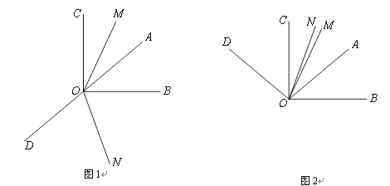

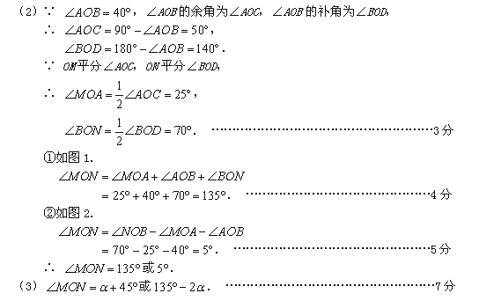[来源:学&科&网Z&X&X&K]
------------------------------------------------8分
------------------------------------------------6分
---------------------------------------10分
--------------------------------------------12分

注：在阅卷过程中若有其它解法或证法，只要正确可参照本标准酌情赋分

